

Calculator with flex & bison

Assignment (Lab) #3

|  |  |
| --- | --- |
| Subject Name | 컴파일러 및 실습 |
| Distribution | 01 |
| Professor | 주 영 복 |
| Student ID | 2018136121 |
| Student Name | 조 원 석 |
| Date | 2022.09.30. |

**Index**

**1. Source Codes**

**2. Compile output**

**3. Execution output**

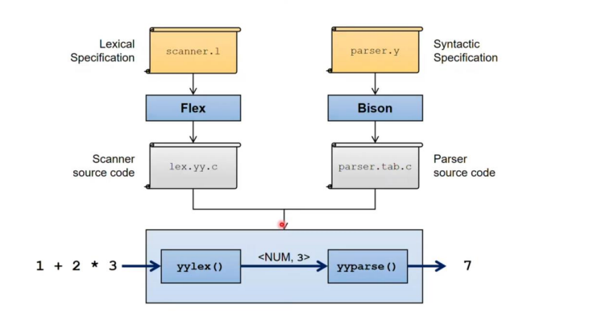**1. Source Code**

<Calculator schematic>

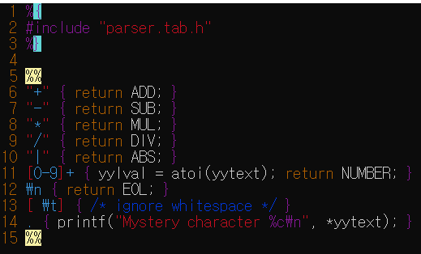

<scanner.l>

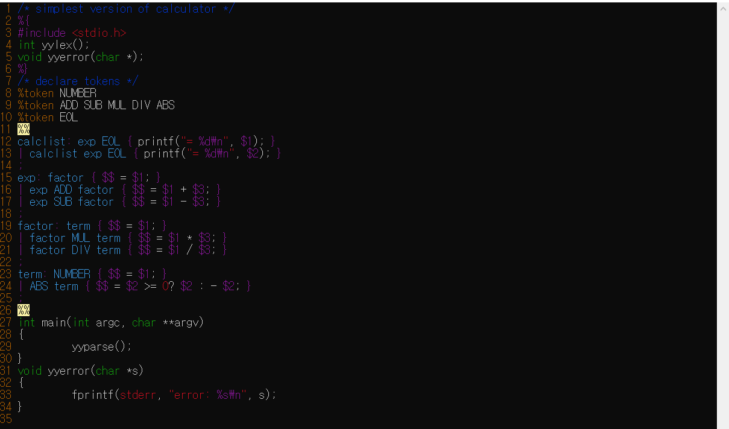

<parser.y>

**2. Compile dump**

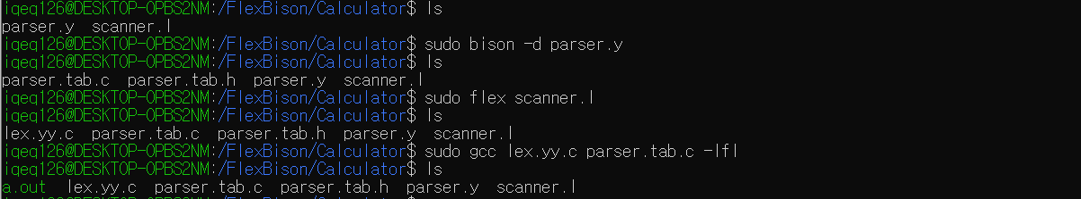1> cd /FlexBison/Calculator : 작업 디렉터리로 이동

2> ls : 현재 디렉터리에 있는 파일 확인

3> bison –d parser.y : parser.tab.h, parser.tab.c 생성

4> flex scanner.l : lex.yy.c 생성

5> gcc lex.yy.c parser.tab.c –lfl : 3>, 4>를 통해 a.out 생성

6> a.out으로 계산기 예제 실행 가능

**3. Execution output**

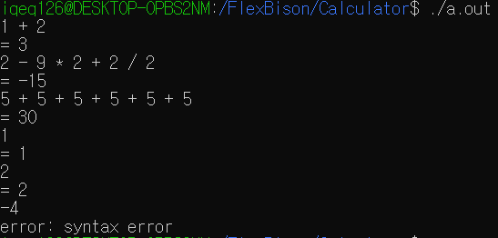

먼저 출력을 살펴보면 1 + 2처럼 2개의 숫자를 연산했을 때 정상적인 출력이 발생하고 *와 /등의 연산이나 3개 이상의 연산 혹은 1개의 숫자를 연상했을 때도 오류가 발생하지 않는데 이것의 연산은 parser.y의 %%로 묶인 부분에 의해 수행됩니다. Bash쉘의 특수 변수를 이용해서 입력 값을 받아 연산을 수행하는데, 덧셈과 뺄셈, 곱셈과 나눗셈, 나머지 연산을 토큰으로 받아 각각 나누어 진행됩니다.

숫자와 연산자 이외의 것(ex ())이 나왔을 때는 parser.y의 bison 결과인 parser.tab.h를 헤더로 사용하는 scanner.l에서 걸러주며

Mystery character (

Mystery character ) 같은 형식으로 출력하고 결과 반환 후에 다시 연산을 수행할 수 있지만 –를 먼저 붙이는 등의 형식을 취한다거나 아무것도 안쓰고 엔터만 누르기, 실수형으로 쓰기 등과 같이 아래와 같은 오류들을 행할 경우 parser.y의 yyerror(char *) 메서드가 호출되어 error: syntax error를 호출합니다.

